课时训练:大气压强 流体压强与流速的关系
一、选择题
1．下列小实验都与压强有关，其中能证明大气压强存在的是( )
图5－1
2．下列有关压强知识的说法正确的是( )
A．马德堡半球实验证明了液体内部有压强
B．利用托里拆利实验可以测出大气压的值
C．随着大气压的减小，水的沸点会升高
D．在气体中流速越大的位置，压强越大
3．如图5－2所示的汽车凹痕修复器，用气泵抽出吸盘中的空气，吸盘就会紧贴在汽车凹痕处，再用力向外拉，使凹痕平复，吸盘能紧贴在汽车上是因为( )
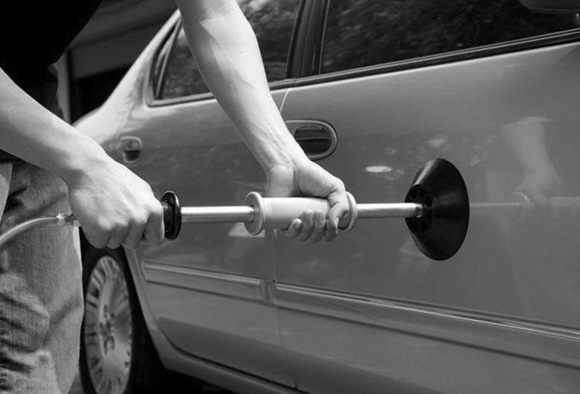
图5－2
A．大气压的作用 B．电荷间相互作用
C．磁极间相互作用 D．人对吸盘的拉力
4．小明利用玻璃瓶、细管和带颜色的水自制了一个气压计和一个温度计(如图5－3甲和乙所示)。下列说法错误的是( )
图5－3
A．拿着甲图中的自制气压计上楼过程中，细管中的水柱会下降
B．如用一个细玻璃管在甲图细管口上方水平吹气，管中水柱会上升
C．把乙图中自制温度计放入冷水中，细管中的水柱会下降
D．用力捏乙图中自制温度计的小瓶，细管中的水柱会上升
5．在地铁站的站台上，当火车驶过时，若有人站在安全线以内就会非常危险，如图5－4所示的各种情境与其原理不同的是( )
图5－4

6．如图5－5所示，以下四个关于“气体压强与流速的关系”的现象中，压强p₁＞p₂的是( )

图5－5
7．如图5－6所示是央视新闻画面里“歼15”舰载机在“辽宁号”航母上着舰瞬间的情景。下列说法正确的是( )
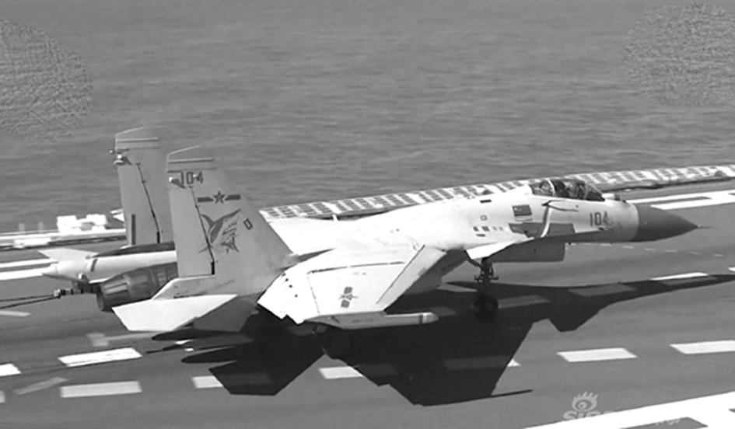
图5－6
A．舰载机飞向航母甲板时，以舰载机为参照物，航母甲板是静止的
B．舰载机着舰瞬间尾钩精准钩住拦阻绳，这是为了增大摩擦力
C．舰载机关闭发动机仍向前滑行一段距离，是因为舰载机受到惯性的作用
D．舰载机的机翼设计成上凸下扁，是为了使飞机获得升力
二、填空题
8．一瓶矿泉水重5 N，用手握住竖直的矿泉水瓶不动，如图5－7所示，瓶受到的摩擦力方向＿＿＿＿＿，大小为＿＿＿＿＿N；当将手松开一些后，矿泉水瓶恰好在手中匀速下滑，这时瓶受到的摩擦力大小＿＿＿＿＿(选填“小于”“大于”或“等于”)重力。拧开瓶盖，将塑料吸管插入瓶中，能把矿泉水吸入口中，这是利用了＿＿＿＿＿来工作的。
图5－7
9．到云南旅游的北方游客在当地就餐时，经常会感觉米饭夹生不熟，是因为当地海拔较高，气压较＿＿＿＿＿(选填“高”或“低”)，使水的沸点＿＿＿＿＿(选填“升高”或“降低”)的缘故。
10．将烧瓶内的水加热至沸腾后移去火焰，水会停止沸腾，迅速塞上瓶塞，把烧瓶倒置并向瓶底浇冷水(如图5－8所示)，你会观察到烧瓶内的水又沸腾起来，产生这一现象的原因是瓶内气体温度＿＿＿＿＿，压强＿＿＿＿＿，水的沸点＿＿＿＿＿。
图5－8 图5－9
11．如图5－9所示的实验装置可以测出大气压的值，这个实验最早是由意大利科学家＿＿＿＿＿做的，在本实验中所用的液体是水银，水银的密度为13.6×10³ kg/m³，则他所测量的大气压的值约＿＿＿＿＿Pa。(最后一空采用科学计数法，小数点后保留三位小数，g＝9.8 N/kg)
12．校园里时常出现小“旋风”，当“旋风”经过时，旋涡中心气流的速度＿＿＿＿＿(选填“大”或“小”)，旋涡内部气体压强＿＿＿＿＿，容易把地面上的纸屑“吸”向空中。
13．如图5－10所示，沿B管向左快速吹气时A管中的水面将＿＿＿＿＿，这是因为A管上方空气＿＿＿＿＿＿＿＿＿＿。
图5－10
14．如图5－11所示，行驶中的汽车，车窗紧闭，当打开天窗时，天窗外空气流速＿＿＿＿＿(选填“＞”“＝”或“＜”)车内空气流速，天窗外空气的压强＿＿＿＿＿(选填“＞”“＝”或“＜”)车内空气的压强，所以车内空气被“抽”到车外。
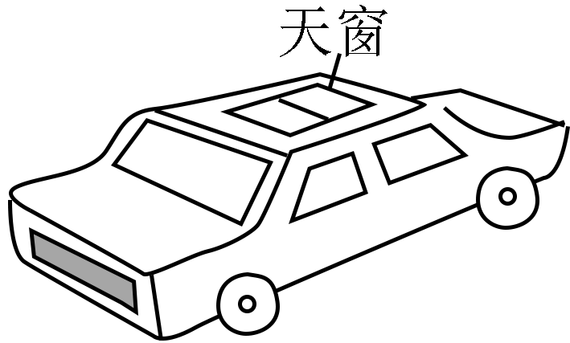
图5－11
15．小华家买了一辆赛车，如果赛车的重力为1.5×10⁴ N，轮胎与地面的总接触面积为1000 cm²，则车子对水平地面的压强为＿＿＿＿＿Pa。赛车尾部都安装了“气流偏导器”，它的上表面平直，底部呈弧形凸起，相当于一个倒置的翅膀(如图5－12所示)。它是利用轿车在行驶过程中气体流速大的地方压强较＿＿＿＿＿，从而＿＿＿＿＿(选填“增大”或“减小”)了汽车对地面的压力。
图5－12
三、简答题
16．如图5－13所示，让两张纸固定在某处自由下垂，从上面向两张纸的中间吹气。这两张纸将会怎么运动？为什么会出现这种现象？
＿＿＿＿＿＿＿＿＿＿＿＿＿＿＿＿＿＿＿＿＿＿＿＿＿＿＿＿＿＿＿＿＿＿＿＿＿＿＿＿＿＿＿＿＿＿＿＿＿＿＿＿＿＿＿＿＿＿＿＿＿＿＿＿＿＿＿＿＿＿＿＿＿＿＿＿＿＿＿＿＿＿＿＿＿
图5－13
17．如图5－14所示，相信同学们都有过这样的经历：下雨时，我们撑着一把伞步行在雨中，一阵大风吹来，雨伞往往会被向上吸起来。请你用学过的物理知识解释这个现象。
＿＿＿＿＿＿＿＿＿＿＿＿＿＿＿＿＿＿＿＿＿＿＿＿＿＿＿＿＿＿＿＿＿＿＿＿＿＿＿＿＿＿＿＿＿＿＿＿＿＿＿＿＿＿＿＿＿＿＿＿＿＿＿＿＿＿＿＿＿＿＿＿＿＿＿＿＿＿＿＿＿＿＿＿＿
图5－14

参考答案
1．C
2．B
3．A
4．A
5．C
6．A [解析] A选项图中物体上表面平直，下表面向下弯曲，相同时间内，空气经过下方的路程比上方路程长，下方空气流速大，压强小，即p₁＞p₂，故A正确。B选项图中物体上、下表面凸起程度相同，相同时间内，空气经过两表面的路程相同，速度相同，压强相同，即p₁＝p₂，故B不正确。C选项图中对着两张纸的中间吹气，两张纸中间的空气流速变大，压强变小，小于纸外侧的大气压，但外侧压强相同，即p₁＝p₂，故C不正确。D选项图中用漏斗从乒乓球上方吹气，乒乓球上方气流速度大于下方的气流速度，则上方压强小于下方压强，即p₁＜p₂，故D不正确。
7．D
8．竖直向上 5 等于 大气压
9．低 降低 10.降低 减小 降低
11．托里拆利 1.013×10⁵
12．大 小 13.上升 流速大
14．＞ ＜
15．1.5×10⁵ 小 增大
[解析] 车子对水平地面的压力F＝G＝1.5×10⁴ N，轮胎与地面的总接触面积S＝1000 cm²＝0.1 m²，车子对水平地面的压强p＝＝＝1.5×10⁵ Pa。由于气流偏导器上表面平直，下表面凸起，所以当赛车高速行驶时，流过气流偏导器上方的空气速度较慢，压强较大，而流过下方的空气速度较快，压强较小，向下的压强差会增加轿车对地面的压力，提高车轮的抓地性能。
16．向两张纸中间吹气时，两张纸会向中间靠拢。因为流体流速越大的位置，压强越小，两张纸之间空气流速大，压强小，两张纸外侧空气流速小，压强大，使两张纸受到向内的压强差(或压力差)，所以两张纸会向中间靠拢。
17．大风吹来时，伞上方的空气流速大于下方的空气流速，而气体流速较大的地方压强较小，因此伞下方的气压大于伞上方的气压，所以伞会被向上吸起来。

